Спешите делать добро
С 10 по 16 октября 2016 года в Чановском районе проходила добровольческая акция «Осенняя неделя добра – 2016» под девизом: «Марафон добрых дел», объявленная РДОО «Планета творчества».
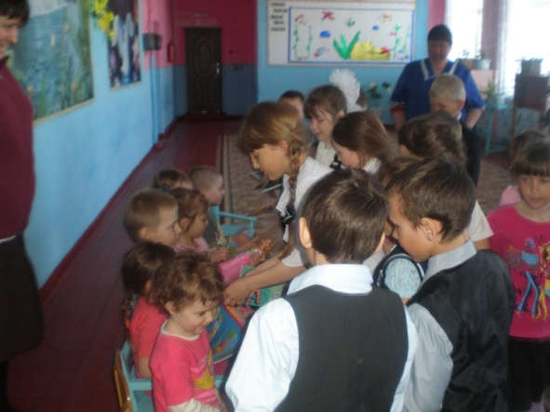
Ежегодно участниками и организаторами благотворительных мероприятий становятся представители из числа образовательных учреждений, детских общественных организаций и объединений, волонтёрские отряды, военно-патриотические клубы. Приняло участие 2253 добровольцев.
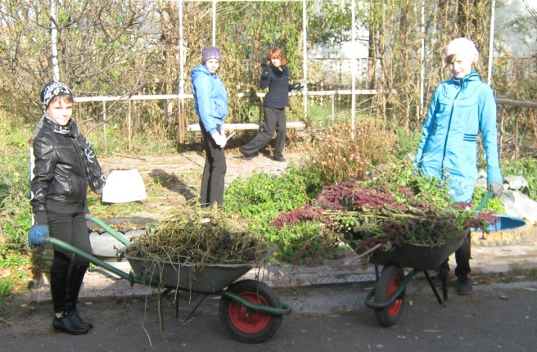
Приоритетными направлениями добровольческой акции являются: патриотическое (оказание социальной помощи и посильной поддержки ветеранам Великой Отечественной войны 1941-1945 годов, труженикам тыла, инвалидам, одиноким престарелым гражданам, благоустройство воинских мемориалов и др.); экологическое (обустройство культурно-исторических территорий, благоустройство населенных пунктов, пришкольных территорий и др.); равные возможности (оказание помощи людям, попавшим в трудную жизненную ситуацию, инвалидам, детям – сиротам, вынужденным переселенцам из Украины); здоровый образ жизни (профилактика ВИЧ, СПИД, наркомании, алкоголизма в подростковой и молодежной среде).
Каждый день недели имел своё название – «День доброго слова», «День улыбки», «День добрых дел», «День доброго сердца», «День добра и уважения», «День добра».
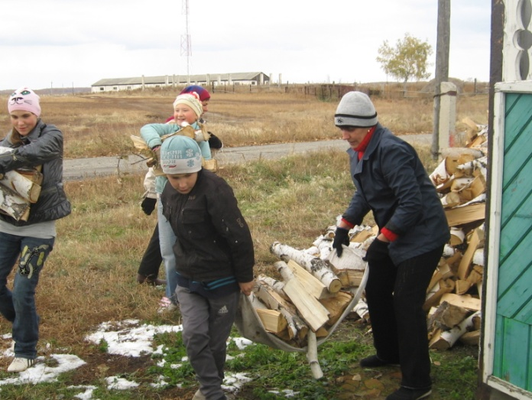
В течение недели было проведено более 200 мероприятий – это социально значимые и экологические акции, уроки добра, классные часы, конкурсы и т.д. Было высажено 20 деревьев и кустарников, собрано 60 мешков и 18 машины мусора, 18 ветеранам войны и труда, труженикам тыла, одиноким пенсионерам и инвалидам была оказана посильная помощь по хозяйству, было собрано очень много вещей для малоимущих
семей, было закуплено продуктов питания
на сумму 500 рублей.
Список участников добровольческой акции:
- ДОО «Радуга» (руководитель Чашникова Галина Сергеевна) на базе МБОУ Покровская СШ;
- ДОО «Спектр» (руководитель Ахметчева Марина Валерьевна) на базе МБОУ Землянозаимская СШ;
- МБОУ Погорельская СШ (директор Шнайдер Марина Анатольевна);
- ДОО «Содружество» (руководитель Шнайдер Анна Викторовна) на базе МБОУ Чановская СШ № 2;
- ДОО «Светлячок» (руководитель Волкова Наталья Николаевна) на базе МБОУ Кабаклинская ОШ;
- ДОО «Алые паруса» (руководитель Гостева Елена Васильевна) на базе МБОУ Отреченская СШ;
- ДОО «Восход» (руководитель Кияева Анастасия Андреевна) на базе МБОУ Старокарачинская СШ;
- МБОУ Новопреображенская СШ (директор Ганеева Расима Хазисовна);
- МБОУ Межгривненская ОШ (директор Давыдова Наталья Михайловна);
- ДОО «Шанс» (руководитель Альмухаметова Начия Абдельгазисовна) на базе МБОУ Тебисская СШ им. 75-летия Новосибирской области;
- МБОУ Чановская СШ № 1 (директор Фукс Евгений Владимирович);
- ДОО «Импульс» (руководитель Хабибулина Алла Валерьевна) МБОУ Аулкошкульская ОШ;
- Клуб «Свежий ветер» (руководитель Сидорова Елена Николаевна) МБУДО ДЮЦ «Гармония».

Творите добрые дела!
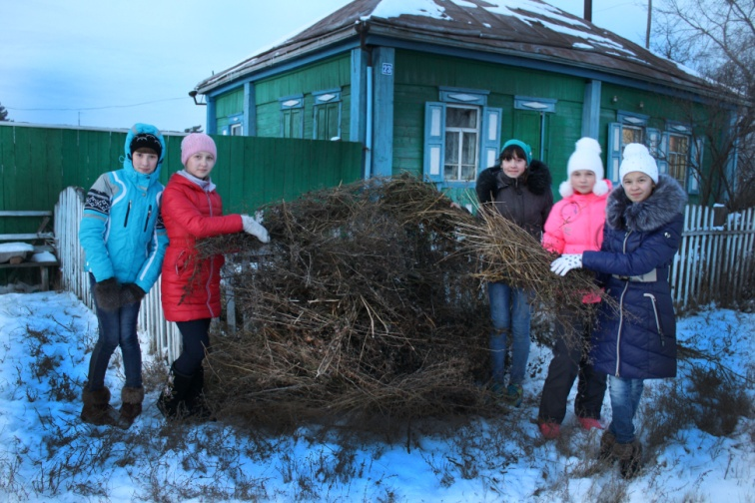
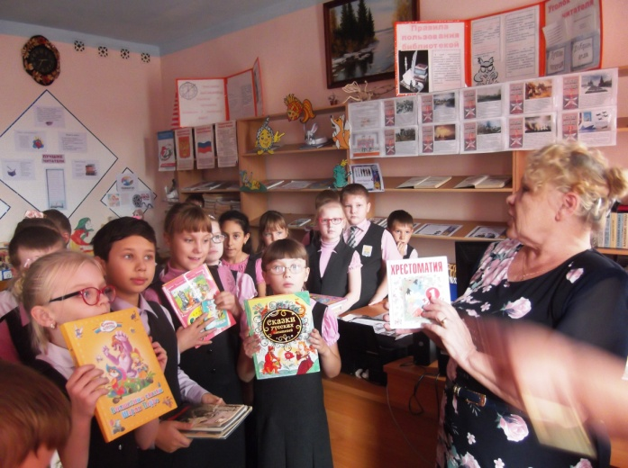

Сидорова Е.Н., методист ДЮЦ «Гармония»,
руководитель РДОО «Планета творчества»

